**ЗАМЕЧАНИЯ / ДОПОЛНЕНИЯ В ОТЧЕТЫ/СЕРВИСЫ**

1. **Сервис «Разметка по прибытию».** 
   1. Формат времени без «Т».
   2. Добавить дату приема поезда

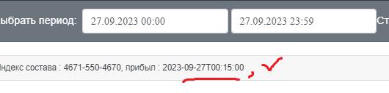



1.3 Поле «Оператор» - краткое название

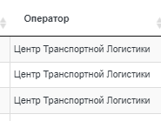

1. **Справочник «РАЗМЕТОК» . Удалить разметку «завр.башм»**



1. **В сервисе «Найти вагон» ошибка в слове – прибыл в составе**

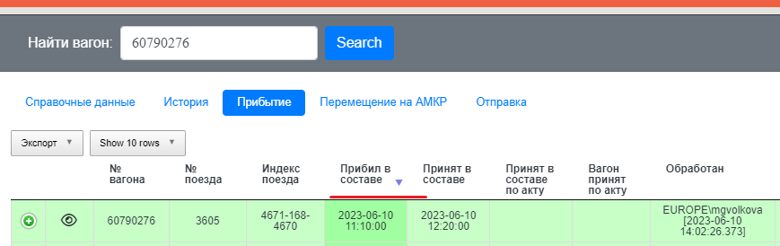

1. **Отчет «Статистика» - не пойму от куда считается ( «2» выделено красным)**

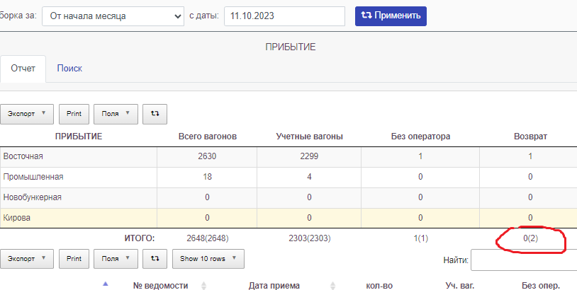

1. **Отчет статистика в разделе «вагоны без операторов» скрыть номер «Осн. накладной» если со знаком «минус»**

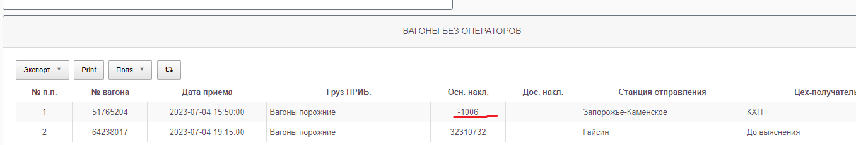

1. **Отчет « Отчет остаток вагонов (ОБЩИЙ)»**

**6.1** В фильтре «Ж.д. путь нахождения вагона» указано только название пути . Нет возможности выбрать определенный путь.

Необходимо что бы в выпадающем списке была информация как в поле «Ж.д. путь (перегон)»

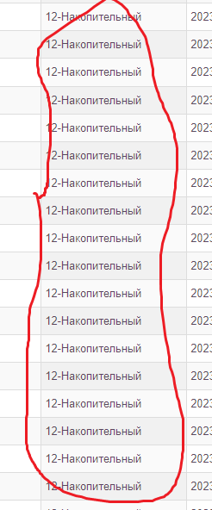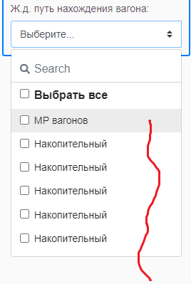

**6.2** Не работает фильтр по поиску вагонов и ЭПД

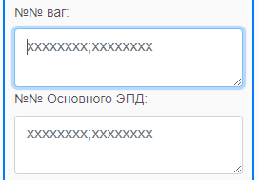

1. **Отчеты «ИТОГ» по отправлению**

Грузы, которые редко отправляем не корректно оседают в отчет ИТОГО

В августе отправили вагон № 44932689 с кодом груза 423010,

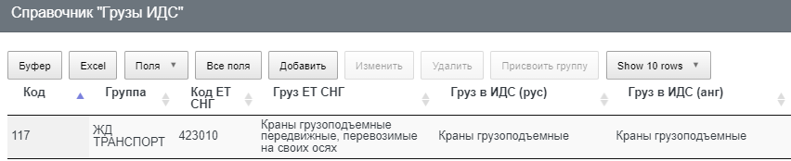

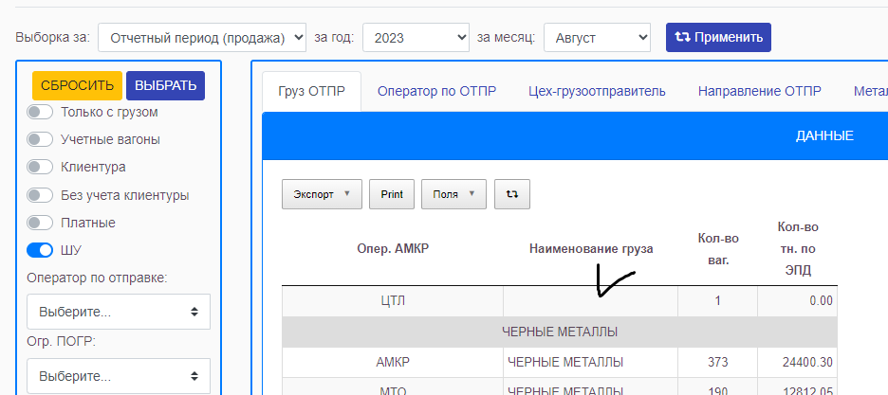

1. **В отчетах Прибытие ИТОГ - «Груз ПРИБ» изменить название поля на Груз ПРИБ . В данное поле должно попадать наименование груза , а не группа груза**

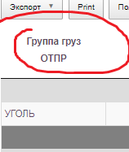

|  |  |  |  |  |  |
| --- | --- | --- | --- | --- | --- |
| **Груз ПРИБ** | **Сертиф. данные** | **Кол-во ваг.** | **Кол-во тн. по ЭПД** | **Кол-во тн. по АМКР** | **Откл., тн.** |
| **Уголь** | | | | | |
| Уголь каменный марки К |  | 256 | 16543,87 | 0,00 | 0,00 |
| Уголь каменный ГГ |  | 731 | 49035,65 | 0,00 | 0,00 |
| Концентрат угольный | Марка К | 620 | 43233,70 | 0,00 | 0,00 |
| Концентрат угольный |  | 165 | 11525,40 | 0,00 | 0,00 |
| Уголь каменный марки К | Марка К | 93 | 5169,36 | 0,00 | 0,00 |
| **ИТОГО Уголь** | | 1865 | 125507,98 |  |  |

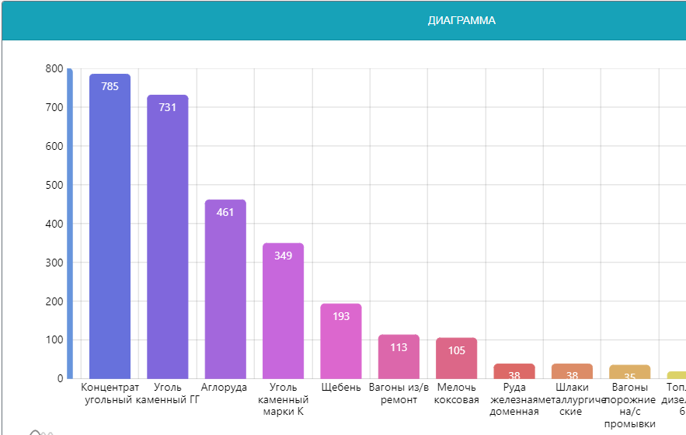

8.1 Отчетов по отправлению «ИТОГ» - Во всех вкладках название поля заменить на Груз ПРИБ



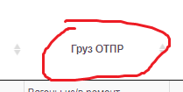

1. **В отчетах по отправлению ИТО – вкладка «ИТОГ оператор» добавить 2 поля:**

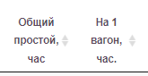

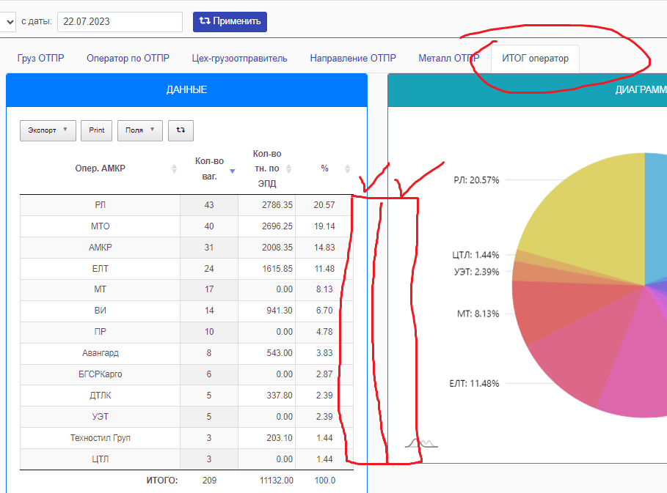

1. **Рассмотреть возможность – при выборе переключателей или фильтра не применять кнопку «ВЫБРАТЬ», а при выборе автоматически уже изменяется выборка . (Как по аналогии с отчетом «Остаток вагонов (общий)»).**

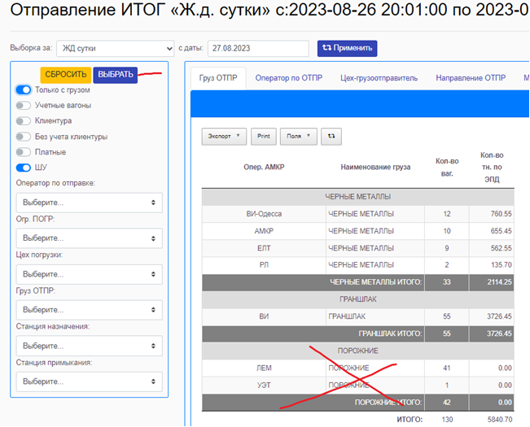

1. **Отчет по прибытию (общий) лист «детально» – добавить поля :**

**«Код груза ЕТСНГ» - перед полем «Груз ПРИБ»**

**«№ ведомости прибытия» - после поля «№ п/п».**

**«Груз по ОТПР предыдущий» - последнее поле ( как в отчете СТАТИСТИКА)**

**«Дата последней сдачи» - после поля «Груз по ОТПР предыдущий» ( как в отчете СТАТИСТИКА)**

**«Станция ОТПР предыдущая» - после поля «Дата последней сдачи».**

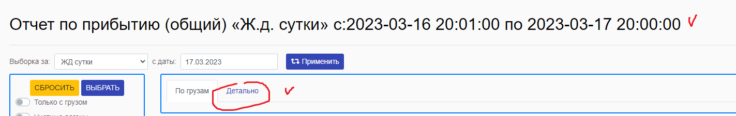

1. **Отчет по прибытию (общий) – расширить поле «Груз ПРИБ SAP»**

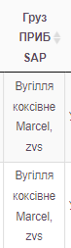

1. **В «Расчет платы за пользование» и «История ставок» - оставить только основного оператора из группы**

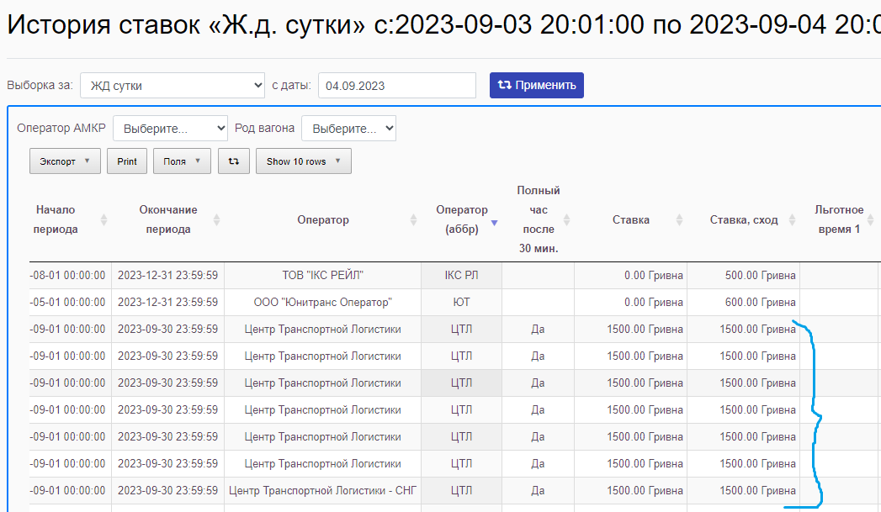

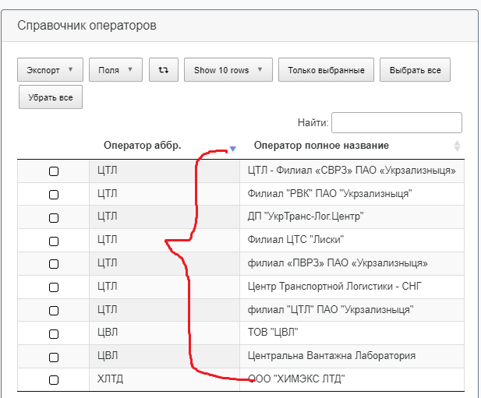

1. **Если произведена корректировка платы в ручном режиме , данная плата должна попасть во все отчеты**

В отчет «Плата за пользование «ИТОГ» данные не попадают.

Проверку провела на вагоне АМКР 63532410 – в ручном режиме внесла плату 10 грн. Дата сдачи 11.10.2023 06:00

В другие отчеты плата попала.

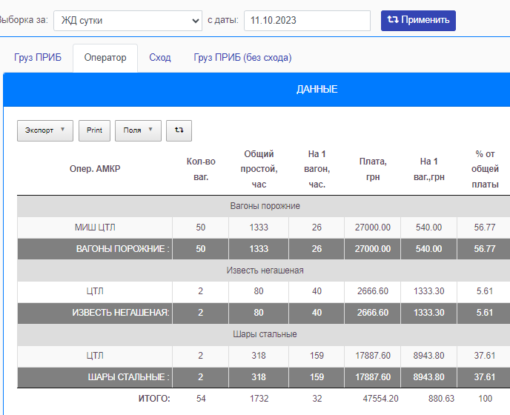

1. **В отчете отправление ИТОГ фильтре «Груз ОТПР» отсутствует РУДА**

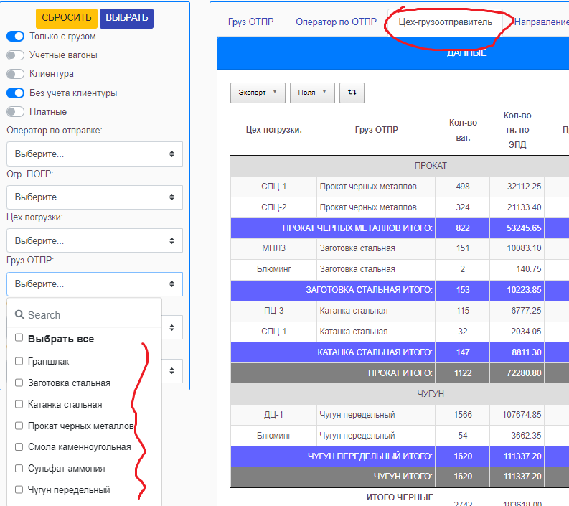

1. **Не считается плата за пользование с применением коэффициента и признака «МАРШРУТ»**